СОВЕТ ДЕПУТАТОВ ГОРОДА ЛЫТКАРИНО

РЕШЕНИЕ
19.04.2012 № 228/26

О символике города Лыткарино
Московской области

В соответствии с Федеральным Законом от 06.10.2003 № 131-ФЗ «Об общих принципах организации местного самоуправления в Российской Федерации», Законом Московской области от 26.09.2006 № 154/2006-ОЗ «О символике в Московской области и муниципальных образованиях Московской области», Уставом города Лыткарино Московской области, Совет депутатов города Лыткарино

РЕШИЛ:

1. Считать герб города Лыткарино, утвержденный решением Совета депутатов города Лыткарино от 03.02.1999 № 95/14 официальным символом муниципального образования «Город Лыткарино Московской области» - гербом города Лыткарино Московской области.
2. Утвердить Положение о гербе города Лыткарино Московской области (прилагается).
3. Считать флаг города Лыткарино, утвержденный решением Совета депутатов города Лыткарино от 03.02.1999 № 95/14 официальным символом муниципального образования «Город Лыткарино Московской области» - флагом города Лыткарино Московской области.
4. Утвердить Положение о флаге города Лыткарино Московской области (прилагается).
5. Описание герба и Положение о гербе города Лыткарино, утвержденные решением Совета депутатов города Лыткарино от 03.02.1999 № 95/14, признать утратившими силу.
6. Описание флага и Положение о флаге города Лыткарино, утвержденные решением Совета депутатов города Лыткарино от 03.02.1999 № 95/14, признать утратившими силу.
7. Направить Положение о гербе города Лыткарино Московской области и Положение о флаге города Лыткарино Московской области Главе города Лыткарино для подписания и обнародования.
8. Главе города Лыткарино обеспечить в установленном порядке внесение в Геральдический регистр Московской области герба города Лыткарино Московской области и флага города Лыткарино Московской области.
9. Опубликовать настоящее решение в газете «Лыткаринские вести» и разместить на официальном сайте города Лыткарино в сети Интернет.

Председатель Совета депутатов В.В.Дерябин

Утверждено
решением Совета депутатов
города Лыткарино
19.04.2012 № 228/26

ПОЛОЖЕНИЕ
О ГЕРБЕ ГОРОДА ЛЫТКАРИНО МОСКОВСКОЙ ОБЛАСТИ

Настоящим положением устанавливается описание, обоснование и порядок использования герба города Лыткарино Московской области в качестве официального символа.

1. Общие положения

1.1. Герб города Лыткарино Московской области является официальным символом города Лыткарино Московской области (далее – города Лыткарино).
1.2. Герб города Лыткарино Московской области (далее - герб города Лыткарино, герб города) отражает исторические, культурные, социально-экономические, национальные традиции города Лыткарино.
1.3. Герб города подлежит государственной регистрации в порядке, установленном федеральным законодательством и законодательством Московской области.

2. Геральдическое описание и обоснование символики герба
города Лыткарино

2.1. Геральдическое описание герба города Лыткарино:
«В червленом (красном) поле с лазоревой (синей, голубой) оконечностью, тонко окаймленной серебром, - тонкое золотое стропило, уширенное книзу, сопровождаемое во главе золотой пятиконечной звездой, боковые лучи которой наклонены книзу, имеющей также четыре отвлеченных прямых луча, расположенных накрест, а в оконечности – серебряным бруском с вогнутой верхней стороной».
2.2. Обоснование символики герба города Лыткарино.
Становление и развитие города неразрывно связано с крупнейшим предприятием – Лыткаринским заводом оптического стекла, основные технологические процессы которого связаны с тепловыми реакциями, что символизирует красный цвет поля герба. Фигура зеркала говорит о том, что в городе было изготовлено самое крупное в мире сферическое зеркало диаметром 6 метров для телескопа-рефлектора, предназначенного для астрономических наблюдений и исследований космоса, о чем говорит звезда-спутник.
Вся композиция герба, изображающая схему телескопа-рефлектора, включает в себя два луча, образующие букву «Л» - заглавную в названии города Лыткарино, делая герб говорящим.
Голубая оконечность показывает то, что города строит на берегу реки Москвы.
В гербе города Лыткарино языком геральдических символов гармонично отражены история становления города, его назначение, природные особенности окрестностей города и основной профиль деятельности местного населения.
За основу взят герб города, утвержденный 19 декабря 1989 г. решением Сессии Лыткаринского городского Совета народных депутатов с учетом современных геральдических требований.
2.3. Авторская группа:
- авторы герба: Юрий и Константин Мочёновы (г. Химки);
- художник: Игорь Янушкевич (г.Москва).
2.4. Герб города Лыткарино может воспроизводиться в многоцветном и одноцветном равно допустимом вариантах в т. ч. с орденской лентой. Герб города Лыткарино в одноцветном варианте может воспроизводиться с условной штриховкой (шафировкой) для обозначения тинктур герба (цветов, металлов и мехов).
2.5. Герб города Лыткарино может воспроизводиться с вольной частью в соответствии со ст. 10 Закона Московской области № 183/2005-ОЗ «О гербе Московской области».
2.6. Рисунки герба города Лыткарино приводятся в приложениях 1-6 настоящего Положения и являются неотъемлемой частью настоящего Положения.

3. Воспроизведение и размещение герба города Лыткарино

3.1. Воспроизведение герба города Лыткарино, независимо от его размеров и техники исполнения, должно точно соответствовать геральдическому описанию, приведенному в пункте 2.1. настоящего Положения.
3.2. Размещение герба города Лыткарино производится в соответствии с федеральным законодательством и законодательством Московской области, регулирующим правоотношения в сфере геральдического обеспечения.
3.3. При одновременном размещении герба Московской области (1) и герба города Лыткарино (2) герб города Лыткарино располагается справа (размещение гербов 1-2).
3.4. При одновременном размещении четного числа гербов (более двух) соблюдается следующий порядок: 9–7–5–3–1–2–4–6–8-10, где 1 - Государственный герб Российской Федерации, 2 – герб Московской области, 3 – герб города Лыткарино. Далее равномерно располагаются гербы иных муниципальных образований, эмблемы, геральдические знаки общественных объединений, предприятий, учреждений или организаций.
3.5. При одновременном размещении Государственного герба Российской Федерации, герба Московской области и герба города Лыткарино, Государственный герб Российской Федерации размещается в центре. Слева от Государственного герба Российской Федерации располагается герб Московской области (2), справа от Государственного герба Российской Федерации располагается герб города Лыткарино (3) (размещение гербов: 2-1-3).
3.6. При одновременном размещении нечетного числа гербов (более трех) соблюдается следующий порядок: 10–8–6–4–2–1–3–5–7–9–11, где 1 - Государственный герб Российской Федерации, 2 - герб Московской области, 3 – герб города Лыткарино. Далее равномерно располагаются гербы иных муниципальных образований, эмблемы, геральдические знаки общественных объединений, предприятий, учреждений или организаций.
3.7. Расположение гербов, установленное в пунктах 3.3. – 3.6. указано «от зрителя».
3.8. Размер герба города Лыткарино не может превышать размеры Государственного герба Российской Федерации, герба Московской области, гербов иных субъектов Российской Федерации, муниципальных образований.
3.9. Высота размещения герба города Лыткарино не может превышать высоту размещения Государственного герба Российской Федерации, герба Московской области, гербов иных субъектов Российской Федерации, муниципальных образований.
3.10. Гербы, указанные в пунктах 3.3 – 3.6. должны быть выполнены в единой технике.
3.11. Порядок изготовления, хранения и уничтожения герба города, а также бланков, печатей и иных носителей изображения герба города Лыткарино устанавливается Главой города Лыткарино.

4. Порядок использования герба города Лыткарино

4.1. Герб города Лыткарино в многоцветном варианте размещается:
1) на вывесках, фасадах зданий органов местного самоуправления, муниципальных предприятий и учреждений города Лыткарино;
2) в залах заседаний органов местного самоуправления города Лыткарино;
3) в кабинетах Главы города Лыткарино, выборных должностных лиц местного самоуправления города Лыткарино;
4.2. Герб города Лыткарино в многоцветном варианте может размещаться:
1) в кабинетах заместителей Главы Администрации города Лыткарино, руководителей органов Администрации города Лыткарино, руководителей муниципальных предприятий, учреждений и организаций;
2) на официальных сайтах органов местного самоуправления города Лыткарино в сети «Интернет»;
3) на пассажирском транспорте и иных видах транспорта, предназначенном для транспортного обслуживания населения города Лыткарино;
4) в заставках местных телевизионных программ;
5) на форме спортивных команд и отдельных спортсменов, представляющих город Лыткарино;
6) на стелах, указателях, знаках, обозначающих границу города Лыткарино при въезде на территорию и выезде с территории города Лыткарино.
4.3. Герб города Лыткарино (в многоцветном или одноцветном вариантах) может воспроизводиться на бланках:
1) Главы города Лыткарино;
2) Администрации города Лыткарино;
3) Совета депутатов города Лыткарино;
4) Контрольно- счетной палаты города Лыткарино;
5) удостоверений лиц, осуществляющих службу на должностях в органах местного самоуправления, депутатов Совета депутатов города Лыткарино; служащих (работников) муниципальных предприятий, учреждений и организаций;
6) удостоверений к наградам, знакам различия, знакам отличия, установленным муниципальными правовыми актами города Лыткарино;
4.4 Герб города Лыткарино (в многоцветном или одноцветном вариантах) может воспроизводиться:
1) на наградах, знаках различия, знакам отличия, установленных муниципальными правовыми актами органов местного самоуправления города Лыткарино;
2) на визитных карточках лиц, осуществляющих службу на должностях в органах местного самоуправления, депутатов Совета депутатов города Лыткарино, служащих (работников) муниципальных предприятий, учреждений и организаций города Лыткарино;
3) на официальных периодических печатных изданиях, учредителями которых являются органы местного самоуправления города Лыткарино, муниципальные предприятия, учреждения и организации;
4) на конвертах, открытках, приглашениях, календарях, а также на представительской продукции (значки, вымпелы, буклеты и иная продукция) органов местного самоуправления города Лыткарино;
4.5. Герб города Лыткарино (в многоцветном или одноцветном варианте) может быть использован в качестве геральдической основы для разработки знаков различия, знаков отличия города Лыткарино.
4.6. Многоцветное воспроизведение герба города Лыткарино может использоваться при проведении:
1) протокольных мероприятий;
2) торжественных мероприятий, церемоний с участием должностных лиц органов государственной власти Московской области и государственных органов Московской области, Главы города Лыткарино, официальных представителей города Лыткарино;
3) иных официальных мероприятий.
4.7. Изображение герба города Лыткарино в одноцветном варианте помещается на гербовых печатях органов местного самоуправления города Лыткарино, муниципальных предприятий, учреждений и организаций.
4.8. Использование герба города Лыткарино или его воспроизведение в случаях, не предусмотренных пунктами 4.1. – 4.7. настоящего Положения, является неофициальным использованием герба города Лыткарино .

5. Заключительные положения

5.1. Внесение в композицию герба города Лыткарино каких-либо изменений допустимо в соответствии с законодательством, регулирующим правоотношения в сфере геральдического обеспечения.
5.2. Права на использование герба города Лыткарино Московской области в качестве официального символа города Лыткарино, принадлежат органам местного самоуправления города Лыткарино.
5.3. Герб города Лыткарино не является объектом авторского права.

Глава горда Лыткарино Е.В.Серёгин

Приложение №1
к Положению о гербе
города Лыткарино
Московской области
_____________ №________

Многоцветный рисунок герба города Лыткарино Московской области
(без вольной части)

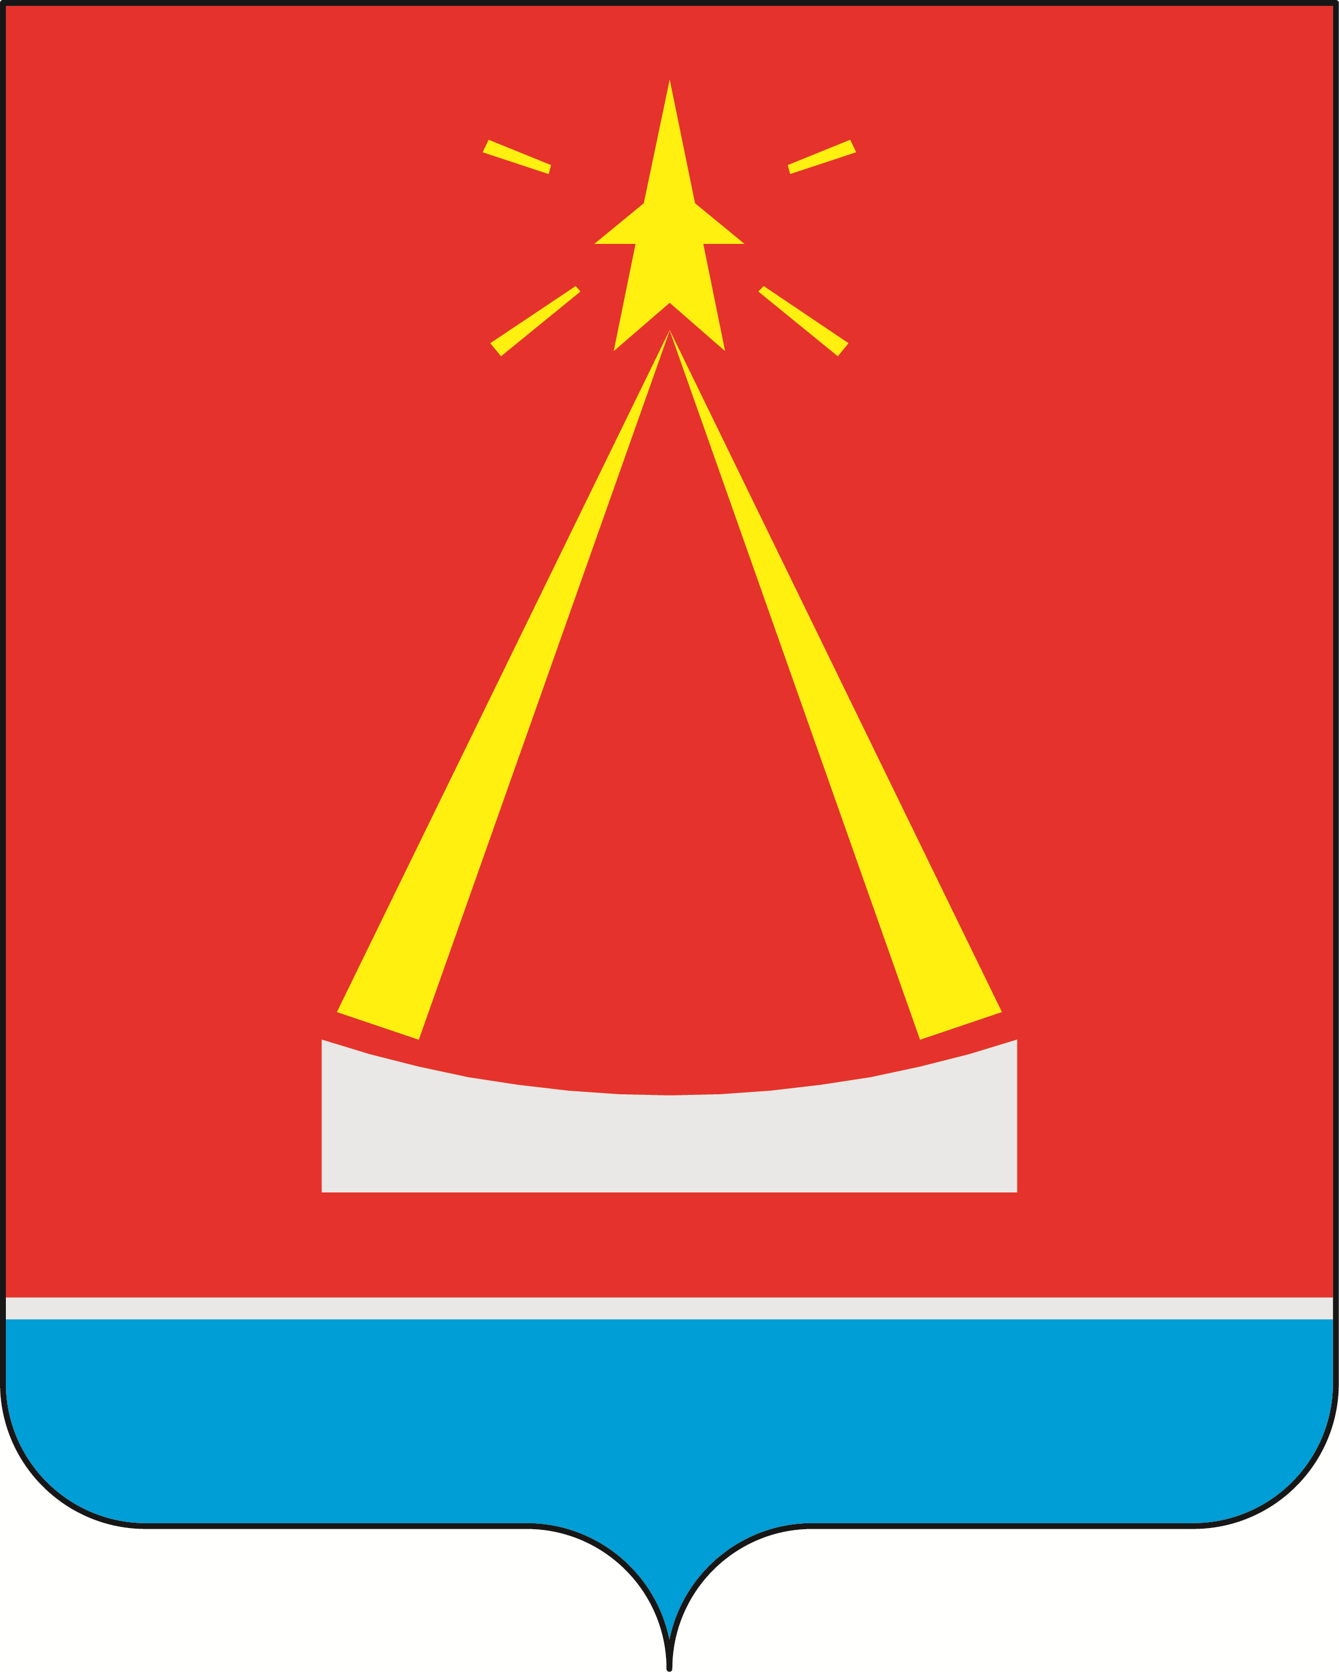

Приложение №2
к Положению о гербе
города Лыткарино
Московской области
_____________ №________

Одноцветный рисунок герба города Лыткарино Московской области
(без вольной части)

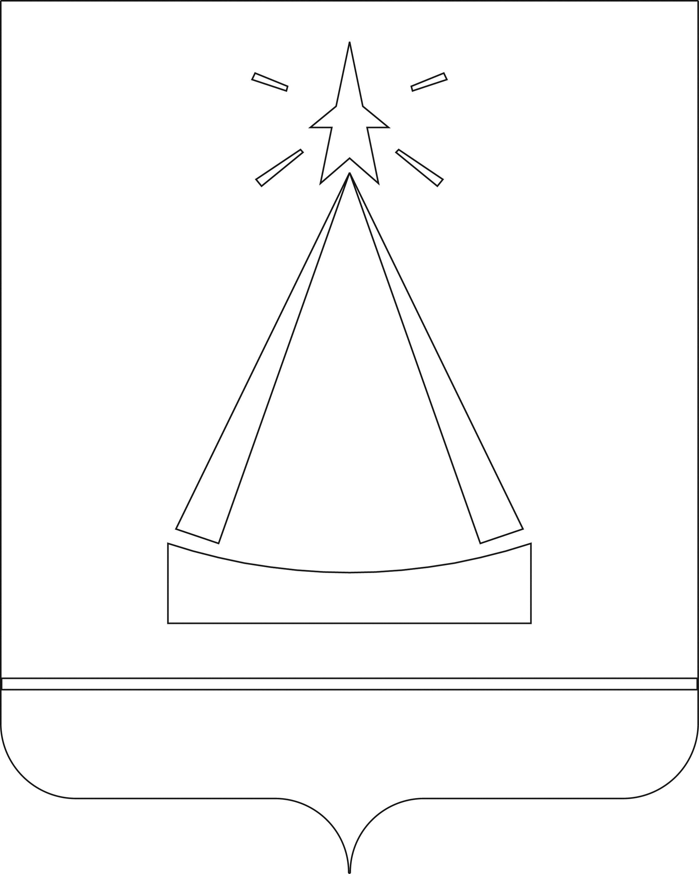

Приложение №3
к Положению о гербе
города Лыткарино
Московской области
_____________ №________

Одноцветный рисунок герба города Лыткарино Московской области
(без вольной части)
с условной штриховкой для обозначения цвета герба

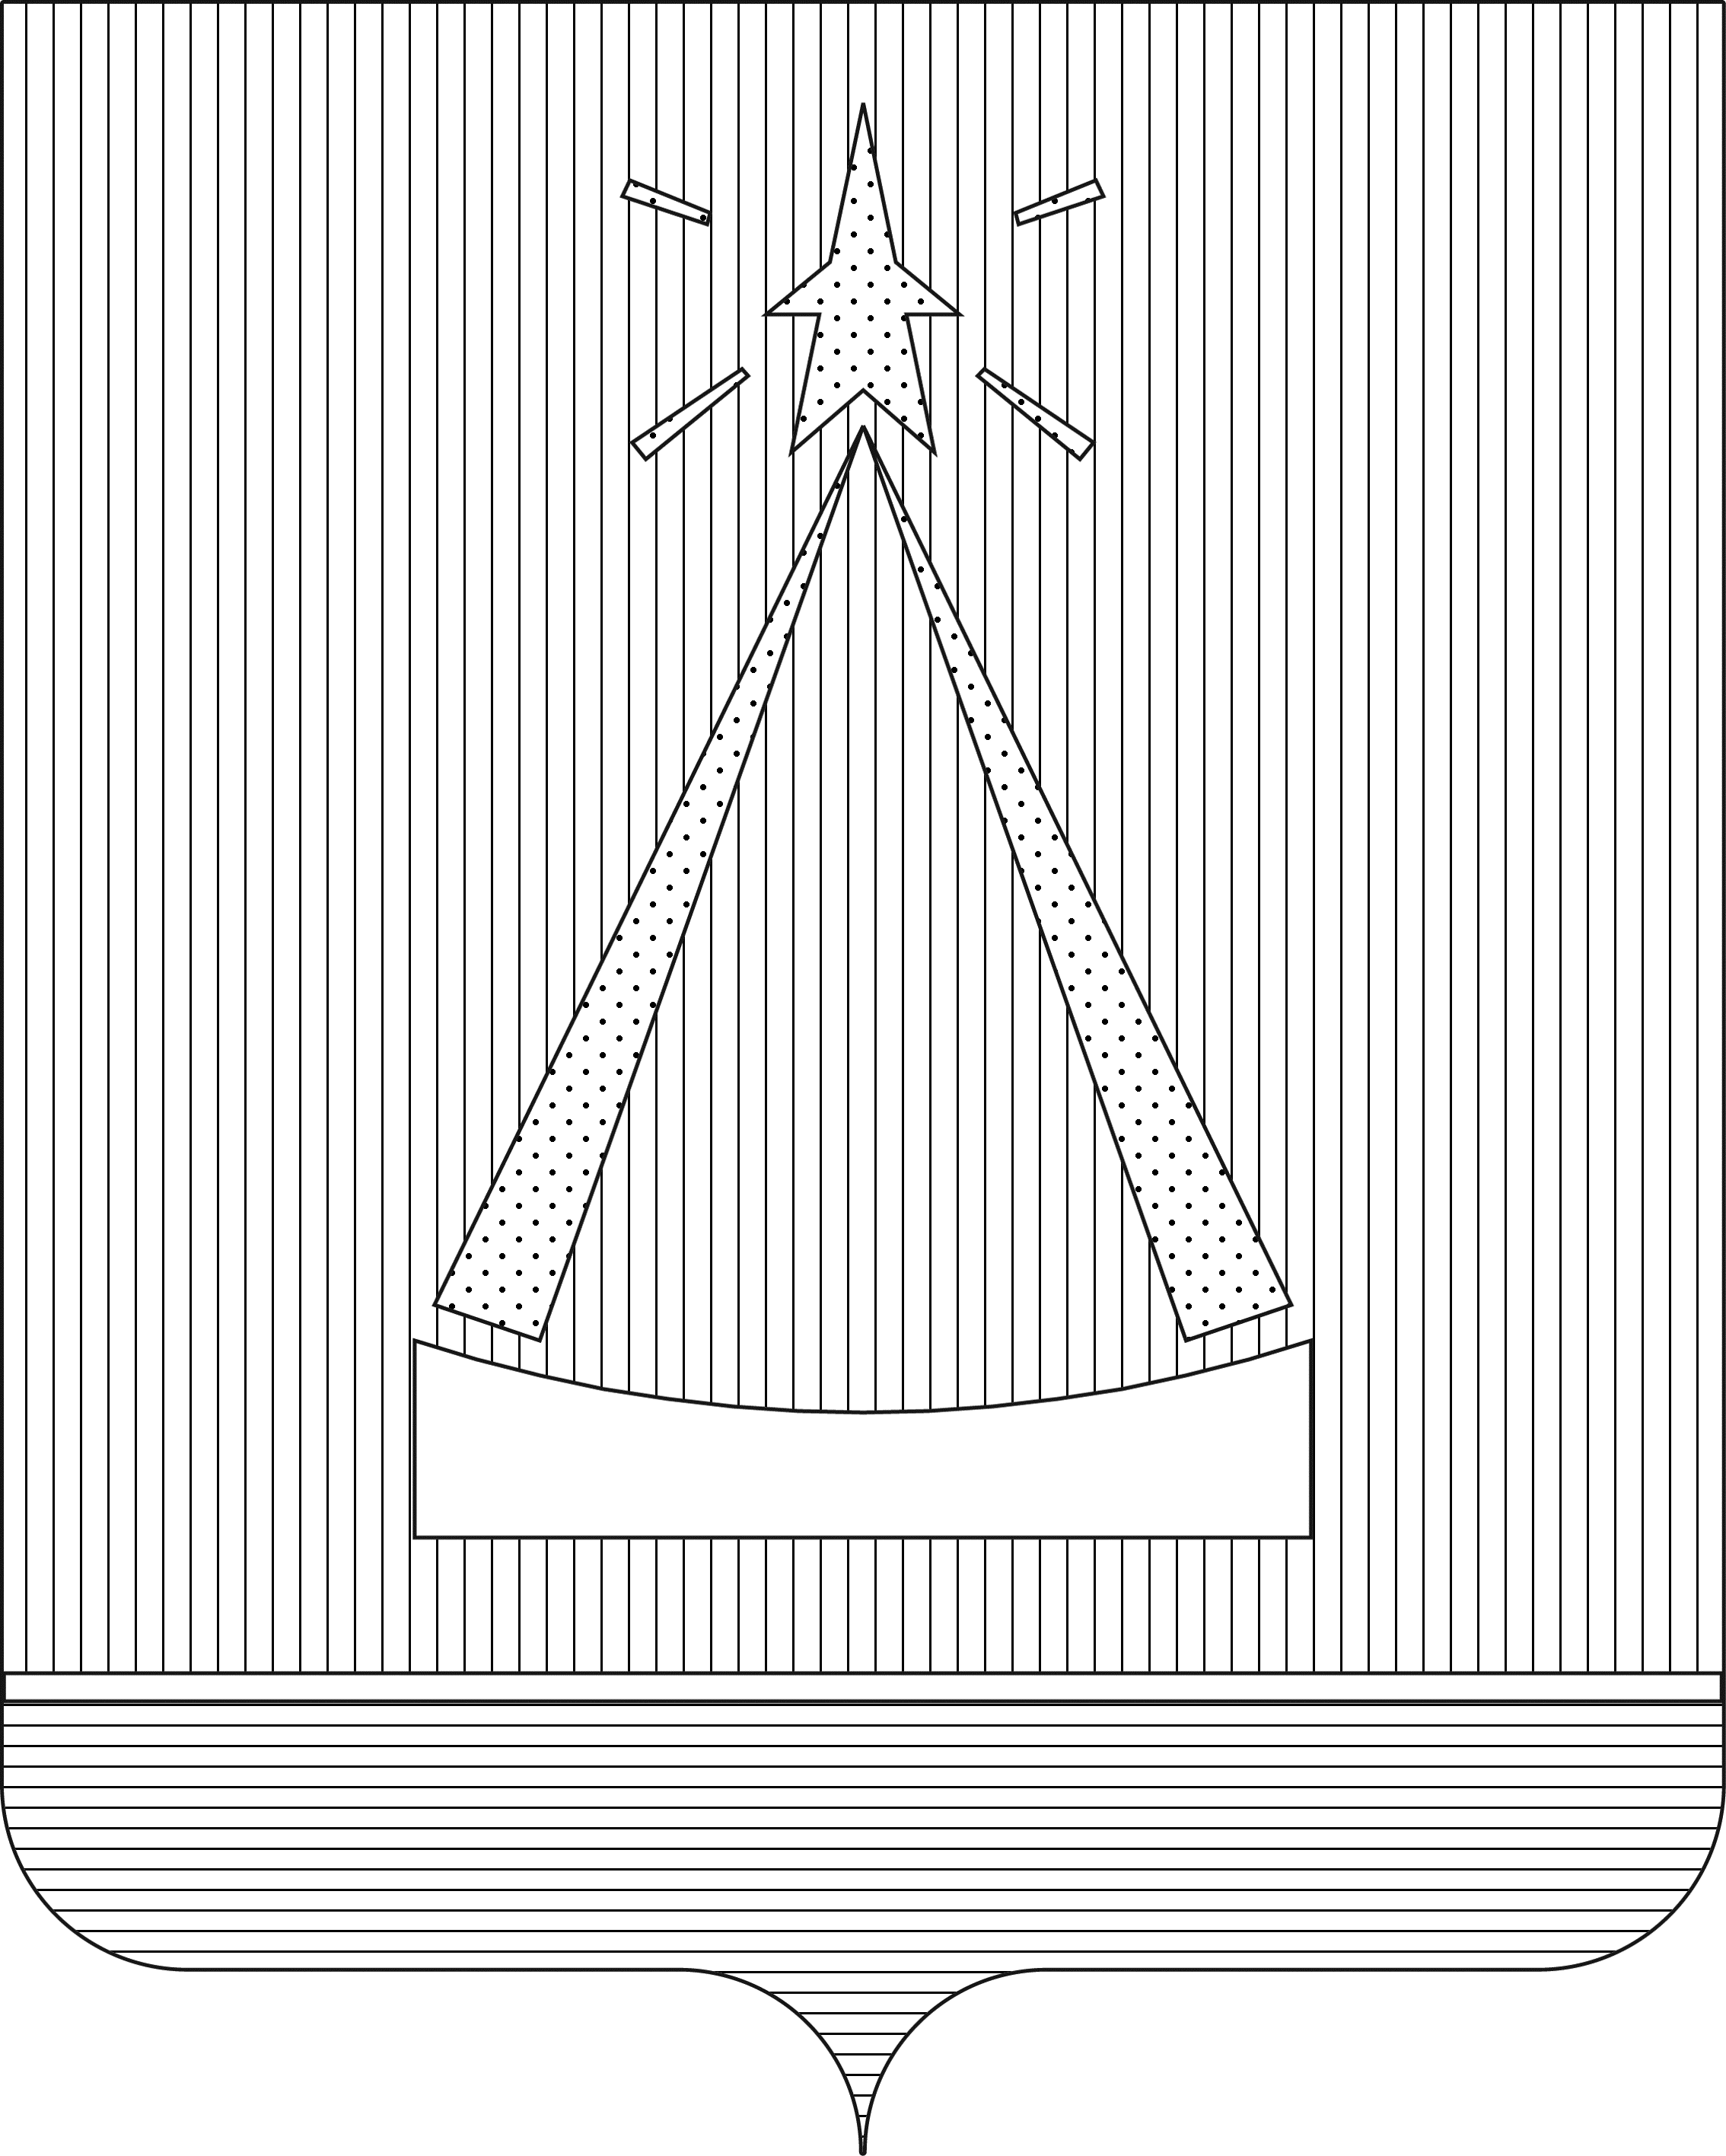

Приложение №4
к Положению о гербе
города Лыткарино
Московской области
_____________ №________

Многоцветный рисунок герба города Лыткарино Московской области
(с вольной частью)

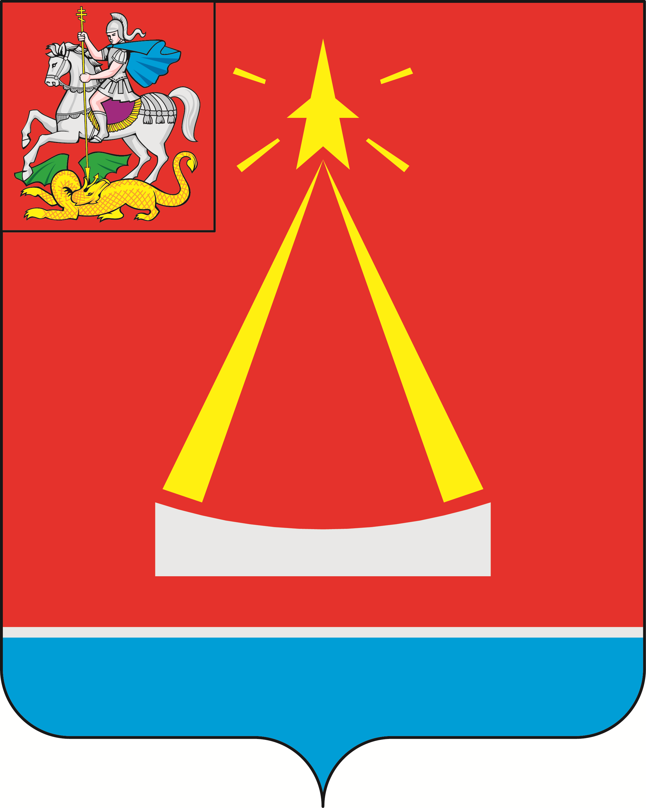

Приложение №5
к Положению о гербе
города Лыткарино
Московской области
_____________ №________

Одноцветный рисунок герба города Лыткарино Московской области
(с вольной частью)

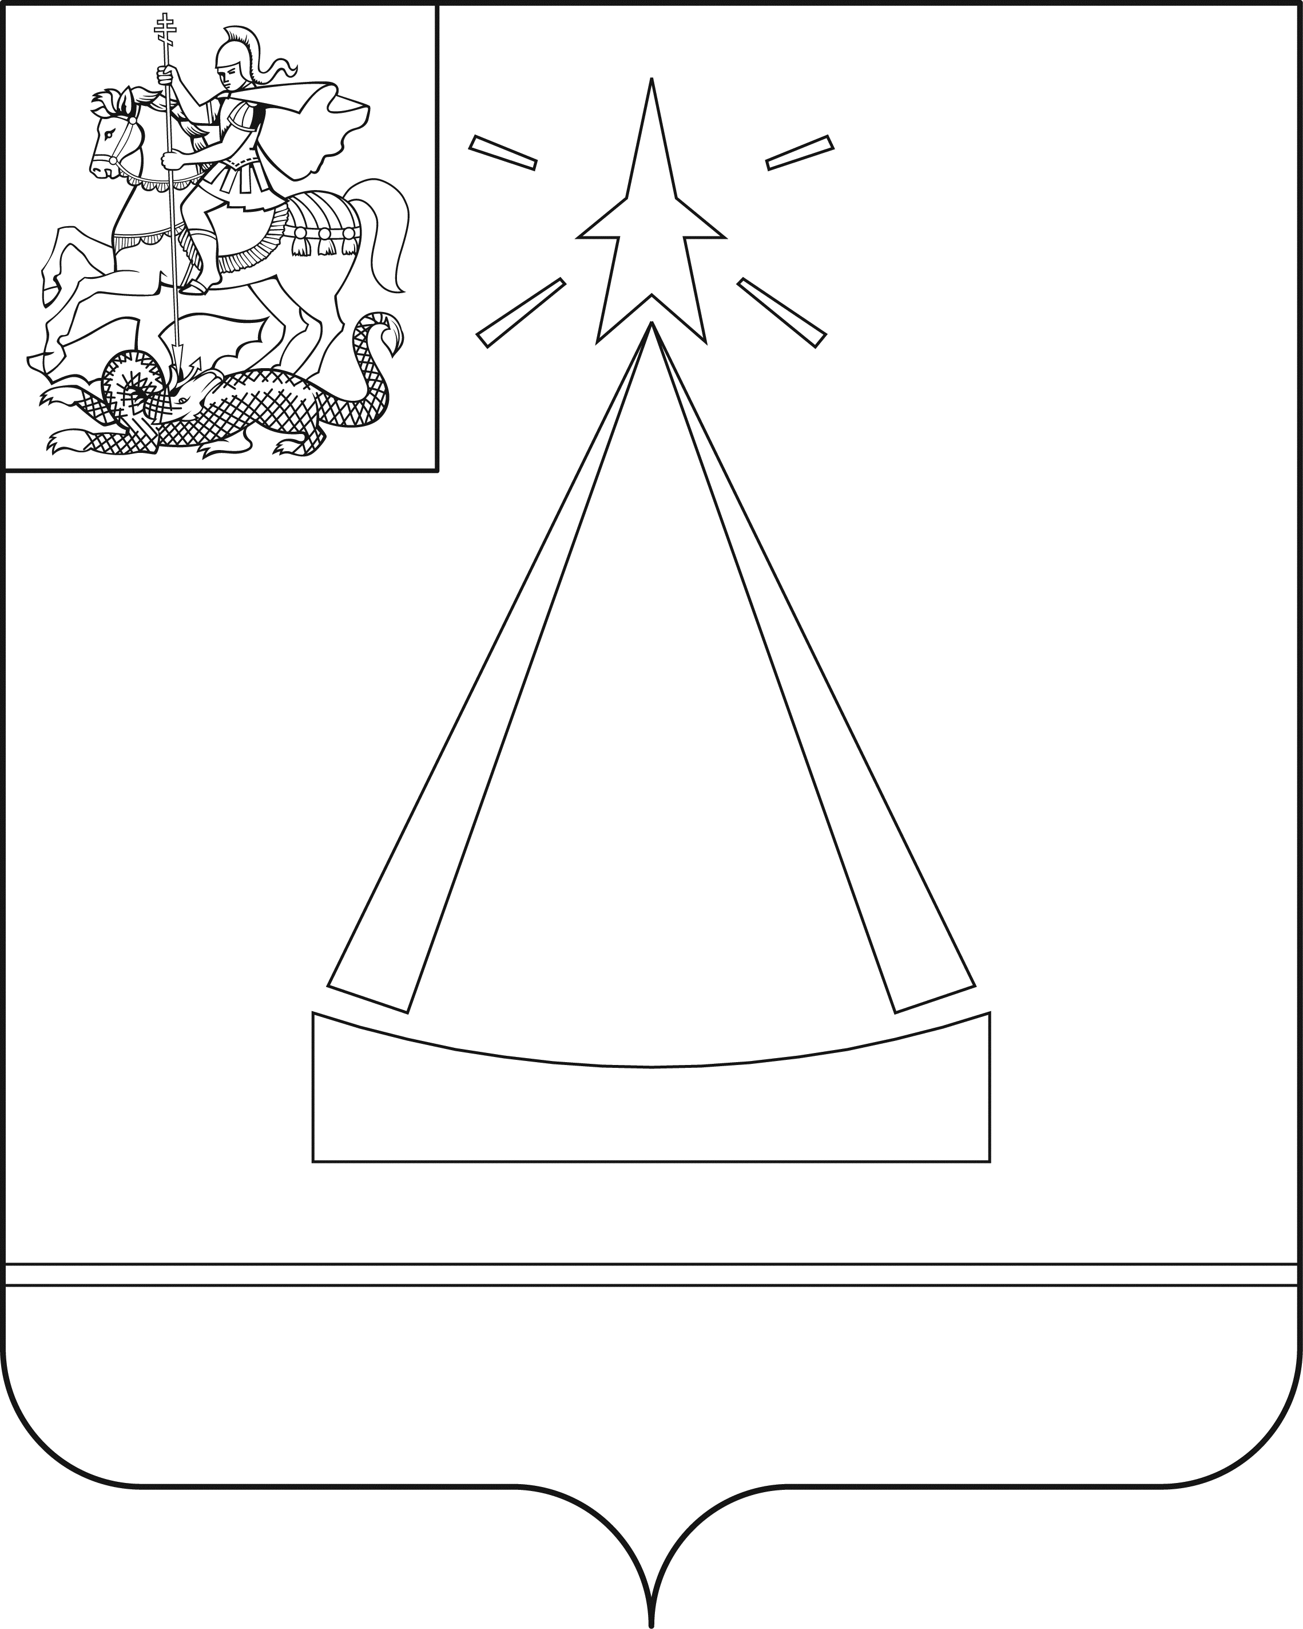

Приложение №6
к Положению о гербе
города Лыткарино
Московской области
_____________ №________

Одноцветный рисунок герба города Лыткарино Московской области
(с вольной частью)
с условной штриховкой для обозначения цвета герба

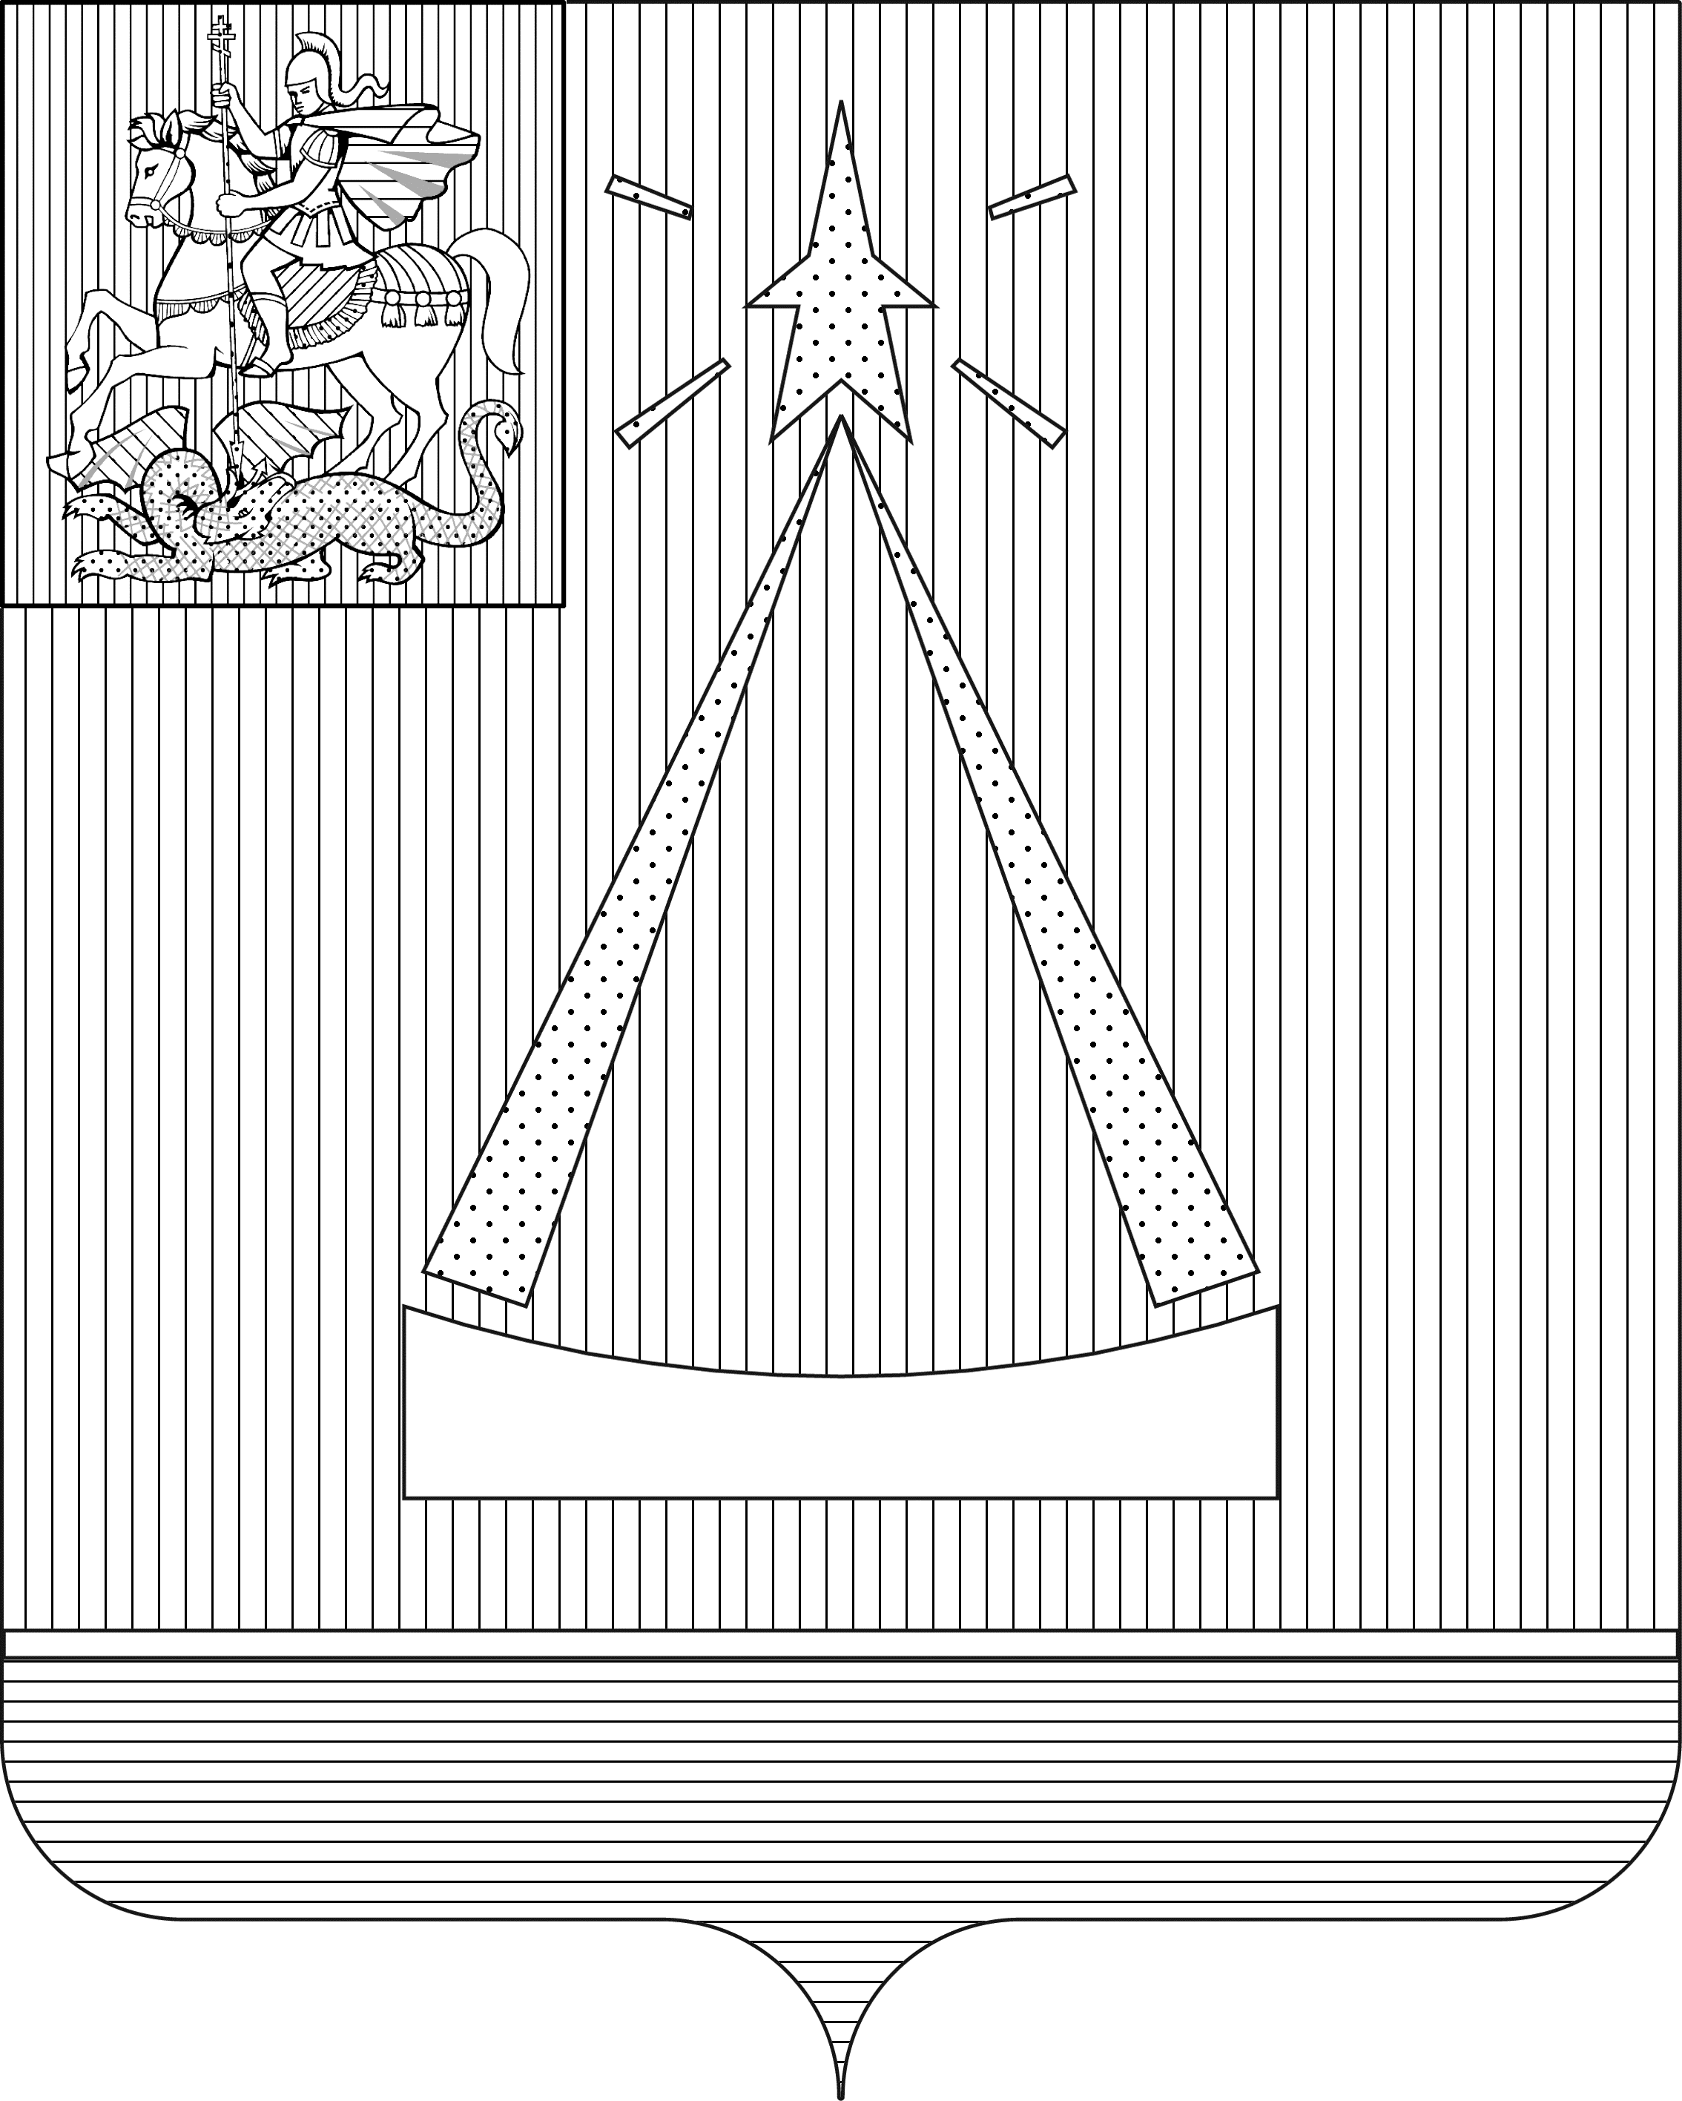

Утверждено
решением Совета депутатов
города Лыткарино
Московской области
_________________№________

ПОЛОЖЕНИЕ
О ФЛАГЕ ГОРОДА ЛЫТКАРИНО
МОСКОВСКОЙ ОБЛАСТИ

Настоящим Положением устанавливается описание, обоснование и порядок использования флага города Лыткарино Московской области в качестве официального символа.

1. Общие положения

1.1. Флаг города Лыткарино Московской области является официальным символом города Лыткарино Московской области.
1.2. Флаг города Лыткарино Московской области (далее – флаг города Лыткарино, флаг города) отражает исторические, культурные, социально-экономические, национальные и иные местные традиции.
1.3. Флаг города Лыткарино подлежит государственной регистрации в порядке, установленном федеральным законодательством и законодательством Московской области.

2. Описание и обоснование символики флага города Лыткарино
2.1. Описание флага город а Лыткарино :
«Прямоугольное, двухстороннее полотнище с соотношением ширины к длине 2:3, несущее изображение фигур городского герба, смещенных к древку над голубой полосой по нижнему краю полотнища шириной 1/6 от общей ширины, отделенной от алой белой полосой в 1/20 общей ширины».
2.2. Обоснование символики флага города Лыткарино .
Становление и развитие города неразрывно связано с крупнейшим предприятием –Лыткаринским заводом оптического стекла, основные технологические процессы которого связаны с тепловыми реакциями, что символизирует красный цвет поля флага. Фигура зеркала говорит о том, что в городе было изготовлено самое крупное в мире сферическое зеркало диаметром 6 метров для телескопа-рефлектора, предназначенного для астрономических наблюдений и исследований космоса, о чем говорит звезда-спутник.
Вся композиция флага, изображающая схему телескопа-рефлектора, включает в себя два луча, образующие букву «Л» - заглавную в названии города Лыткарино.
Голубая оконечность показывает то, что города строит на берегу реки Москвы.
Флаг разработан на основе герба города Лыткарино, где языком геральдических символов гармонично отражены история становления города и природные особенности окрестностей города.
2.3. Авторская группа:
- автор флага : Константин Мочёнов ( г.Химки);
- компьютерный дизайн: Дмитрий Мочёнов ( г. Химки)
2.4. Рисунок флага города Лыткарино приводится в приложении 1 к настоящему Положению и является его неотъемлемой частью.

3. Воспроизведение и размещение флага города Лыткарино

3.1. Воспроизведение флага города Лыткарино незавимо от его размеров и техники исполнения, должно точно соответствовать описанию, приведенному в пункте 2.1. настоящего Положения.
3.2. Размещение флага города Лыткарино производится в соответствии с законодательством Российской Федерации и законодательством Московской области, регулирующими правоотношения в сфере геральдического обеспечения.
3.3. При одновременном размещении флага Московской области и флага города Лыткарино флаг города Лыткарино располагается правее (расположение флагов 1 – 2).
3.4. При одновременном размещении четного числа флагов (более двух) соблюдается следующий порядок: 9 – 7 – 5 – 3 – 1 – 2 – 4 – 6 – 8 – 10, где 1 – Государственный флаг Российской Федерации, 2 – флаг Московской области, 3 – флаг города Лыткарино. Далее равномерно располагаются флаги иных муниципальных образований, эмблемы, геральдические знаки общественных объединений, предприятий, учреждений или организаций.
3.5. При одновременном размещении Государственного флага Российской Федерации, флага Московской области и флага города Лыткарино, Государственный флаг Российской Федерации размещается в центре. Слева от Государственного флага Российской Федерации располагается флаг Московской области, справа от Государственного флага Российской Федерации располагается флаг города Лыткарино (размещение флагов: 2-1-3).
3.6. При одновременном размещении нечетного числа флагов (более трех) соблюдается следующий порядок: 10 – 8 – 6 – 4 – 2 – 1 – 3 – 5 – 7 – 9 – 11, где 1 - Государственный флаг Российской Федерации, 2 - флаг Московской области, 3 – флаг города Лыткарино. Далее равномерно располагаются флаги иных муниципальных образований, эмблемы, геральдические знаки общественных объединений, предприятий, учреждений или организаций.
3.7. Расположение флагов, установленное в пунктах 3.3. – 3.6. указано «от зрителя».
3.8. Размер флага города Лыткарино не может превышать размеры Государственного флага Российской Федерации, флага Московской области, флагов иных субъектов Российской Федерации, муниципальных образований.
3.9. Высота размещения флага города Лыткарино не может превышать высоту размещения Государственного флага Российской Федерации, флага Московской области, флагов иных субъектов Российской Федерации, муниципальных образований.
3.10. Флаги, указанные в пунктах 3.3 – 3.6. должны быть выполнены в единой технике.

4.Порядок использования флага города Лыткарино

4.1. Флаг города Лыткарино установлен (поднят, размещен, вывешен) постоянно:
1) на зданиях органов местного самоуправления города Лыткарино, муниципальных предприятий и учреждений города Лыткарино;
2) в залах заседаний органов местного самоуправления города Лыткарино ;
3) в кабинетах Главы города Лыткарино , выборных должностных лиц местного самоуправления города Лыткарино.
4.2. Флаг города Лыткарино устанавливается при проведении:
1) протокольных мероприятий;
2) торжественных мероприятий, церемоний с участием должностных лиц органов государственной власти Московской области и государственных органов Московской области, Главы города Лыткарино, официальных представителей города Лыткарино;
3) иных официальных мероприятий.
4.3. Флаг города Лыткарино может устанавливаться:
1) в кабинетах заместителей Главы Администрации города Лыткарино, руководителей органов Администрации города Лыткарино; руководителей муниципальных предприятий, учреждений и организаций ;
2) на транспортных средствах Главы города Лыткарино, пассажирском и иных видах транспорта, предназначенного для обслуживания населения города Лыткарино ;
4.4. Изображение флага города Лыткарино может размещаться на:
1) официальных сайтах органов местного самоуправления города Лыткарино в сети «Интернет»;
2) заставках местных телевизионных программ;
3) форме спортивных команд и отдельных спортсменов, представляющих город Лыткарино ;
4) пассажирском и иных видах транспорта, предназначенного для обслуживания населения города Лыткарино ;
5) бланках удостоверений лиц, осуществляющих службу на должностях в органах местного самоуправления, депутатов Совета депутатов города Лыткарино; работников (служащих) муниципальных предприятий, учреждений и организаций;
6) наградах, знаках различия, знаках отличия, установленных муниципальными правовыми актами органов местного самоуправления города Лыткарино;
7) бланках удостоверений к наградам, знакам различия, знакам отличия, установленных муниципальными правовыми актами органов местного самоуправления города Лыткарино ;
8) визитных карточках лиц, осуществляющих службу на должностях в органах местного самоуправления, депутатов Совета депутатов города Лыткарино; работников (служащих) муниципальных предприятий, учреждений и организаций;
9) официальных периодических печатных изданиях, учредителями которых являются органы местного самоуправления города Лыткарино, муниципальные предприятия, учреждения и организации;
10) на полиграфической, сувенирной и представительской продукции органов местного самоуправления города Лыткарино .
4.5. Флаг города Лыткарино может быть использован в качестве основы для разработки знаков различия, знаков отличия города Лыткарино.
4.6. Размещение флага города Лыткарино или его изображения в случаях, не предусмотренных пунктами 4.1. – 4.5. настоящего Положения, является неофициальным использованием флага города Лыткарино .

5. Заключительные положения

5.1. Внесение в композицию флага города Лыткарино каких-либо изменений допустимо в соответствии с законодательством, регулирующим правоотношения в сфере геральдического обеспечения.
5.2. Права на использование флага города Лыткарино Московской области в качестве официального символа города Лыткарино, принадлежат органам местного самоуправления города Лыткарино.
5.3. Флаг города Лыткарино не является объектом авторского права .

Глава города Лыткарино Е.В.Серёгин

Приложение №1
к Положению о флаге
города Лыткарино
Московской области
____________ №_______

Рисунок флага
города Лыткарино Московской области

Лицевая сторона

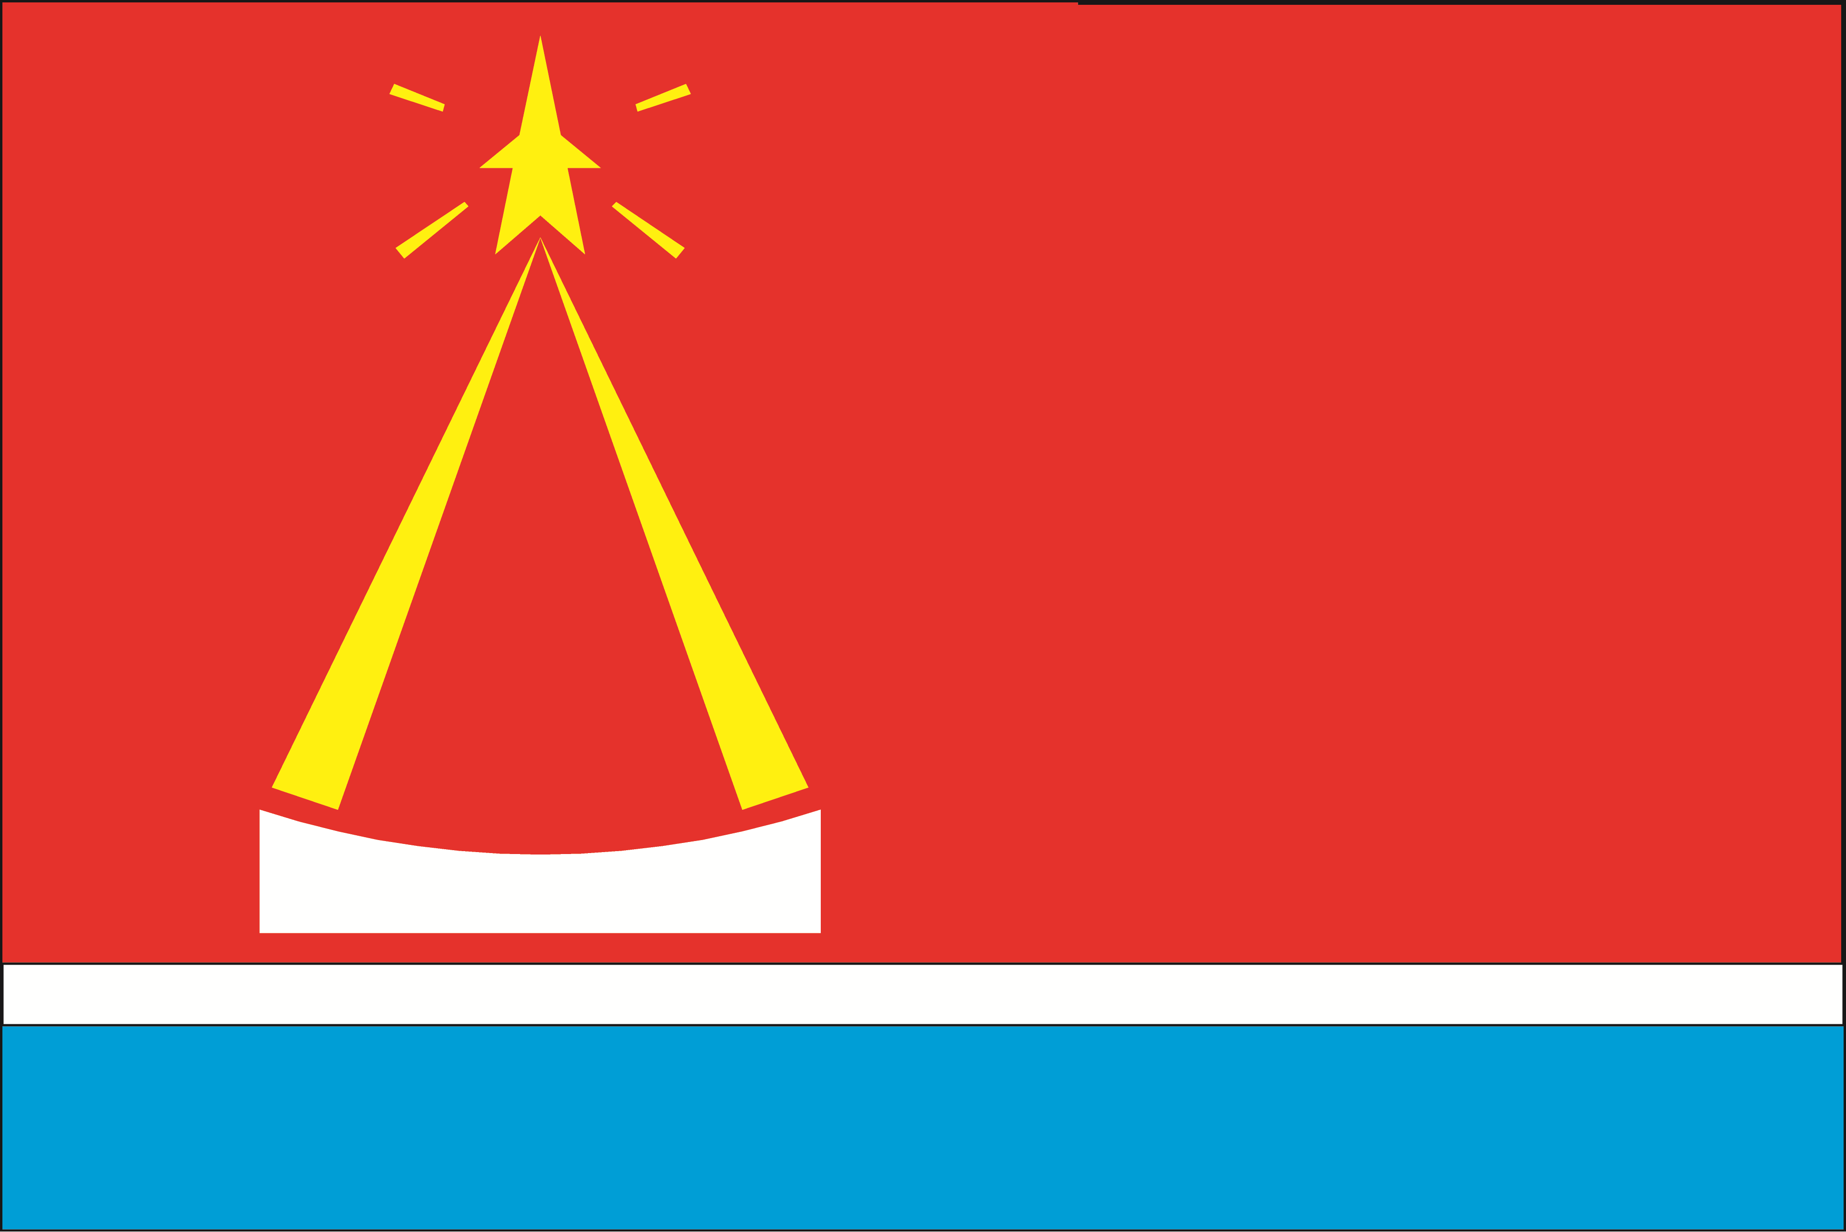

Оборотная сторона

